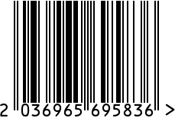
Стол журнальный, интерьерный
Артикул: 47ED-ET062GOLD
Вес (г): 12700

Габариты (ВхШхГ, см): 55х60х60
Состав: нержавеющая сталь,
закаленное стекло темное
Цвет: золотистый
Страна: Китай
Продавец: ООО «РУЗОНС»
Адрес: г.Москва, ВН.ТЕР.Г.,
Муниципальный
округ Обручевский,
пр-кт Ленинский, д.111, к.1


